Секція
УДК 681.513

М.І. Демиденко, старший викладач
Національний університет
«Полтавська політехніка імені Юрія Кондратюка»
М.С. Мизюра студент групи 401ТН

ОНЛАЙН СЕРВІС ПРОДАЖ ДЛЯ ЗАКЛАДІВ ГРОМАДСЬКОГО ХАРЧУВАННЯ

Пандемія COVID19 зменшила можливості роботи закладів громадського харчування (продаж страв на винесення), що вимагає створення та розгортання веб-ресурсів продажу наїдків. Це вимагає суттєвих капіталовкладень. Тому створення онлайн-сервісу для продажу продукції закладів громадського харчування є актуальною темою.
На даний час таких спеціалізованих онлайн-сервісів в Україні не створено.
Пропонується наступна архітектура онлайн сервісу:

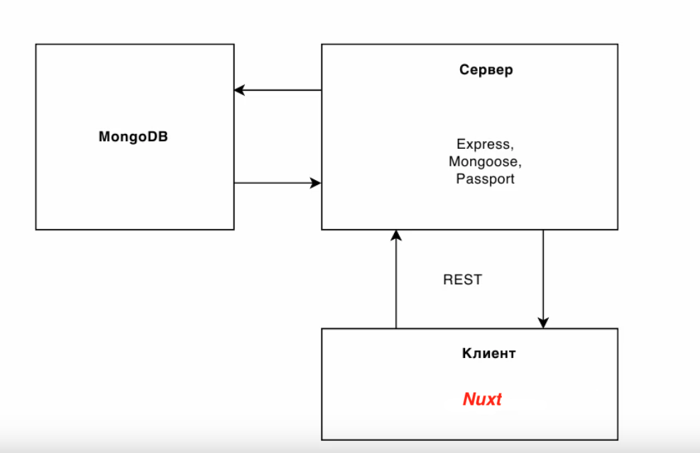

Рис.1 Архітектура сервісу

Онлайн сервіс пропонується як спеціалізований майданчик для всіх закладів харчування. Основні функції:

Заклад громадського харчування:
- реєстрація;
- додавання про заклад (назва, опис, адреса, район чи радіус доставки тощо)ж
- створення \ редагування\ видалення категорій страв;
- створення та заповнення електронного меню;
- cтворення \ редагування \ видалення страв в певній категоріїж;
- обробка замовлень.

Клієнт:
- реєстрація;
- пошук за різними критеріями (заклад, категорія, страва і т.п.)ж
- додавання \ перегляд коментарів
- замовлення страви;
- оформлення замовлення.

В перспективі планується:
- підключення до служб доставляння;
- підключення платіжних шлюзів;
- дослідження можливості імпорту даних з офіційних сайтів закладів громадського харчування.

Прототипи дизайну сервісу:

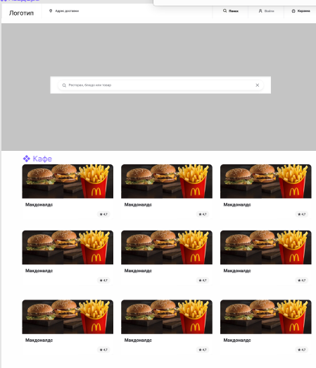
Рис 1. Прототип головної сторінки
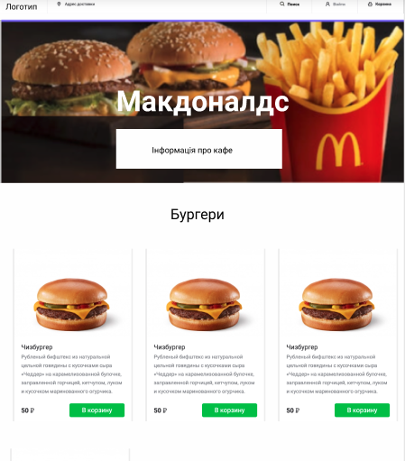
Рис 2. Дизайн сторінки закладу.

